Федеральное государственное автономное образовательное учреждение высшего образования «Национальный исследовательский университет ИТМО»
Факультет программной инженерии и компьютерной техники
Лабораторная работа по ОПД №1
Вариант 88803

Выполнил: Головин Роман
Проверила: Воронина Дарья

Задание
1. Создать приведенное в варианте дерево каталогов и файлов с содержимым. В качестве корня дерева использовать каталог lab0 своего домашнего каталога. Для создания и навигации по дереву использовать команды: mkdir, echo, cat, touch, ls, pwd, cd, more, cp, rm, rmdir, mv.
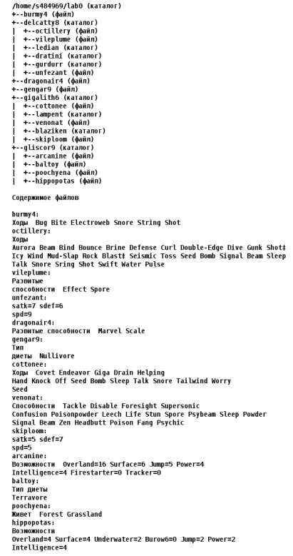
2. Установить согласно заданию права на файлы и каталоги при помощи команды chmod, используя различные способы указания прав.
- burmy4: r-----r--
- delcatty8: владелец должен записывать директорию и переходить в нее; группа-владелец должна записывать директорию и переходить в нее; остальные пользователи должны читать директорию и переходить в нее
- octillery: владелец должен читать и записывать файл; группа-владелец должна читать файл; остальные пользователи должны не иметь никаких прав
- vileplume: r-----r--
- ledian: -wx-wxr-x
- dratini: права 551
- gurdurr: rwxr-x-w-
- unfezant: права 660
- dragonair4: права 004
- gengar9: ------rw-
- gigalith6: права 551
- cottonee: владелец должен читать и записывать файл; группа-владелец должна не иметь никаких прав; остальные пользователи должны читать файл
- lampent: владелец должен читать директорию и переходить в нее; группа-владелец должна читать, записывать директорию и переходить в нее; остальные пользователи должны читать и записывать директорию
- venonat: rw--w----
- blaziken: владелец должен записывать директорию и переходить в нее; группа-владелец должна только переходить в директорию; остальные пользователи должны только переходить в директорию
- skiploom: владелец должен читать файл; группа-владелец должна читать файл; остальные пользователи должны читать файл
- gliscor9: владелец должен читать директорию и переходить в нее; группа-владелец должна читать, записывать директорию и переходить в нее; остальные пользователи должны записывать директорию и переходить в нее
- arcanine: r-----r--
- baltoy: rw--w-r--
- poochyena: владелец должен читать файл; группа-владелец должна читать файл; остальные пользователи должны не иметь никаких прав
- hippopotas: r--r-----
3. Скопировать часть дерева и создать ссылки внутри дерева согласно заданию при помощи команд cp и ln, а также комманды cat и перенаправления ввода-вывода.
- создать символическую ссылку c именем Copy_7 на директорию delcatty8 в каталоге lab0
- скопировать файл gengar9 в директорию lab0/gigalith6/lampent
- скопировать содержимое файла burmy4 в новый файл lab0/delcatty8/octilleryburmy
- cоздать символическую ссылку для файла burmy4 с именем lab0/delcatty8/unfezantburmy
- cоздать жесткую ссылку для файла burmy4 с именем lab0/gigalith6/skiploomburmy
- объеденить содержимое файлов lab0/gigalith6/venonat, lab0/gliscor9/baltoy, в новый файл lab0/burmy4_62
- скопировать рекурсивно директорию gliscor9 в директорию lab0/gigalith6/blaziken
4. Используя команды cat, wc, ls, head, tail, echo, sort, grep выполнить в соответствии с вариантом задания поиск и фильтрацию файлов, каталогов и содержащихся в них данных.
- Подсчитать количество строк содержимого файлов: arcanine, baltoy, результат записать в файл в директории /tmp, добавить вывод ошибок доступа в стандартный поток вывода
- Вывести список имен и атрибутов файлов в директории delcatty8, список отсортировать по убыванию даты изменения записи о файле, подавить вывод ошибок доступа
- Рекурсивно вывести содержимое файлов из директории lab0, имя которых заканчивается на 'y', строки отсортировать по имени a->z, добавить вывод ошибок доступа в стандартный поток вывода
- Рекурсивно вывести содержимое файлов с номерами строк из директории lab0, имя которых начинается на 'g', строки отсортировать по имени a->z, ошибки доступа перенаправить в файл в директории /tmp
- Рекурсивно подсчитать количество строк содержимого файлов из директории lab0, имя которых начинается на 'v', отсортировать вывод по уменьшению количества, ошибки доступа перенаправить в файл в директории /tmp
- Вывести содержимое файлов: vileplume, unfezant, cottonee, venonat, skiploom, arcanine, исключить строки, заканчивающиеся на 'd', подавить вывод ошибок доступа
5. Выполнить удаление файлов и каталогов при помощи команд rm и rmdir согласно варианту задания.
- Удалить файл dragonair4
- Удалить файл lab0/gigalith6/venonat
- удалить символические ссылки lab0/delcatty8/unfezantbur*
- удалить жесткие ссылки lab0/gigalith6/skiploombur*
- Удалить директорию gliscor9
- Удалить директорию lab0/delcatty8/dratini

Выполнение
Bash скрипт доступен по слкдующим ссылкам
https://github.com/RomanGolovinn/CSE_ITMO/blob/main/1-2_OPD/labs/lab1/script1.sh
https://github.com/RomanGolovinn/CSE_ITMO/blob/main/1-2_OPD/labs/lab1/script2.sh
https://github.com/RomanGolovinn/CSE_ITMO/blob/main/1-2_OPD/labs/lab1/script3.sh
https://github.com/RomanGolovinn/CSE_ITMO/blob/main/1-2_OPD/labs/lab1/script4.sh
https://github.com/RomanGolovinn/CSE_ITMO/blob/main/1-2_OPD/labs/lab1/script5.sh

Результат работы
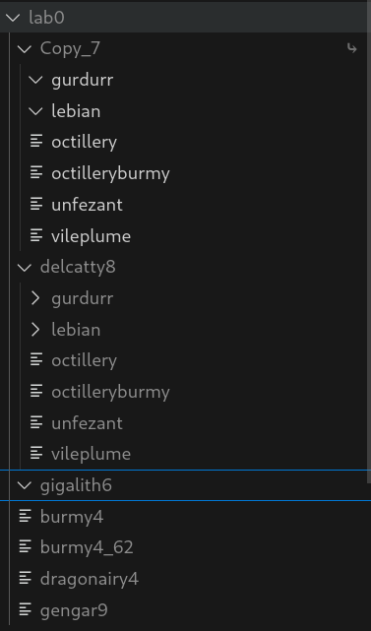
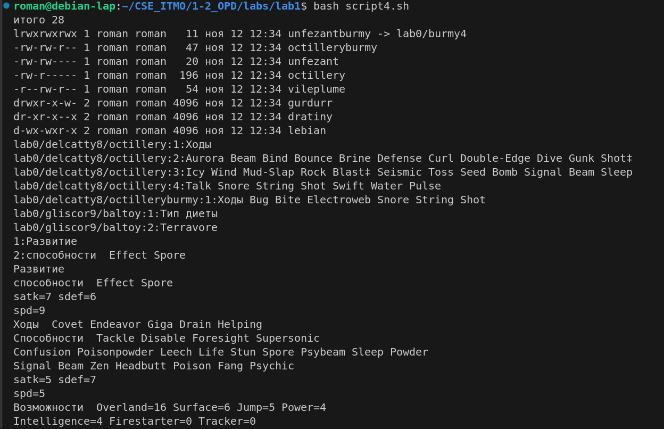

Вывод
Я научился работать с bash, узнал unix команды. Научился создавать, редактировать, назначать права на файлы и директории в терминале. Во время подготовк к защите я узнал про устройство inode таблиц в файловой системе, про фрагментацию памети и различие внешней и внутренней фрагментации.

